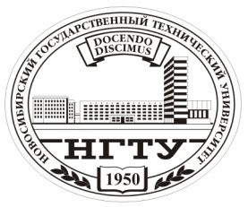

НОВОСИБИРСКИЙ ГОСУДАРСТВЕННЫЙ
ТЕХНИЧЕСКИЙ УНИВЕРСИТЕТ
8 июня 2011 г.

ПРЕСС-РЕЛИЗ

В НГТУ состоится семинар-совещание по итогам проведения олимпиады «Будущее Сибири»
9 июня в Новосибирском государственном техническом университете состоится семинар-совещание по итогам проведения олимпиады открытой межвузовской олимпиады школьников Сибирского федерального округа «Будущее Сибири».
В работе семинара примут участие представители Российского Совета олимпиад школьников (Москва) и вузов — организаторов олимпиады (Красноярск, Омск, Томск, Новокузнецк, Новосибирск).
В программе семинара — обсуждение итогов проведения олимпиады школьников «Будущее Сибири» в 2009/2010 и 2010/2011 учебных годах, доклады представителей вузов – организаторов олимпиады, награждение победителей олимпиады «Будущее Сибири».
Место проведения семинара: конференц-зал 1 корпуса НГТУ, 2 этаж.
Начало в 11.00.

Дополнительную информацию вы можете получить у специалиста по работе
со СМИ Информационной службы НГТУ (Ольга Воробьева, тел. (383) 346-11-21)
___________________________________________________________________
Тел./факс (383) 346-11-21, эл. почта: is@nstu.ru. Сайты: www.nstu.ru, http://info.nstu.ru
Новосибирск, пр. К. Маркса, 20, НГТУ, Информационная служба

